ОРГАНИЗАЦИЯ  ОБЪЕДИНЕННЫХ  НАЦИЙ | 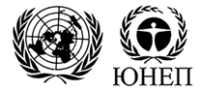

UNEP/MC/COP.6/Dec.16

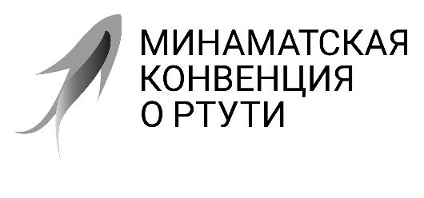 |  | Distr.: General  24 November 2025  Russian  Original: English

Конференция Сторон Минаматской
конвенции о ртути
Шестое совещание
Женева, 3–7 ноября 2025 года
Решения, принятые Конференцией Сторон Минаматской конвенции о ртути на ее шестом совещании
Решение МК-6/16. Решение вопросов здоровья женщин и детей
Конференция Сторон
- с удовлетворением принимает к сведению мероприятия, осуществленные секретариатом, Сторонами и другими заинтересованными субъектами в течение двухгодичного периода 2024–2025 годов, как было предложено в решении МК-5/15 о плане действий по гендерным вопросам, включая мероприятия для решения вопросов здоровья женщин и детей;
- предлагает Сторонам продолжать осуществлять решение МК-5/15 о плане действий по гендерным вопросам, включая решение вопросов здоровья женщин и детей в течение двухгодичного периода 2026–2027 годов и представлять секретариату информацию об их опыте и передовых методах в этой области;
- предлагает также Сторонам представлять, в надлежащих случаях, замечания в отношении возможных мероприятий, которые секретариат, Стороны и другие заинтересованные субъекты будут проводить в течение двухгодичного периода 2028-2029 годов;
- поручает секретариату проводить мероприятия в течение двухгодичного периода 2026–2027 годов, при наличии ресурсов;
- поручает также секретариату представить Конференции Сторон доклад об осуществлении настоящего решения и предложить возможные мероприятия для осуществления секретариатом, Сторонами и другими заинтересованными субъектами в течение двухгодичного периода 2028–2029 годов, в надлежащих случаях, для рассмотрения Конференцией на ее седьмом совещании.

Предлагаемые мероприятия изложены в документе UNEP/MC/COP.6/29, пункт 2.
Предлагаемые мероприятия изложены в документе UNEP/MC/COP.6/29, пункт 1.

